# 

# TABLE KONSUMEN

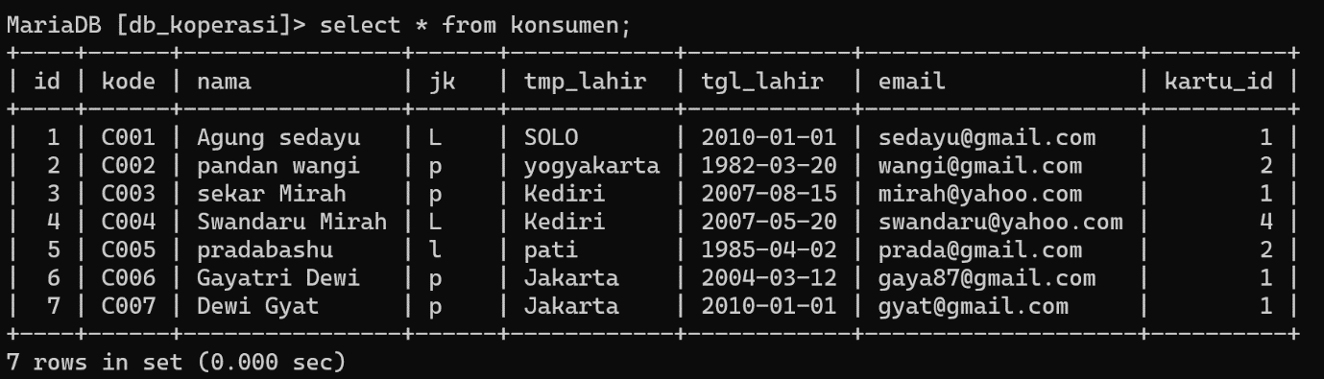

1. Tuliskan Query SQL untuk menampilkan data kode, nama, tmp_lahir, dari table

konsumen!

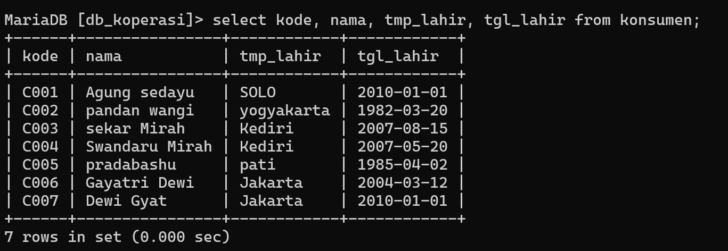

1. Tuliskan Query SQL untuk menampilkan seluruh data konsumen yang tempat lahirnya di Kediri!

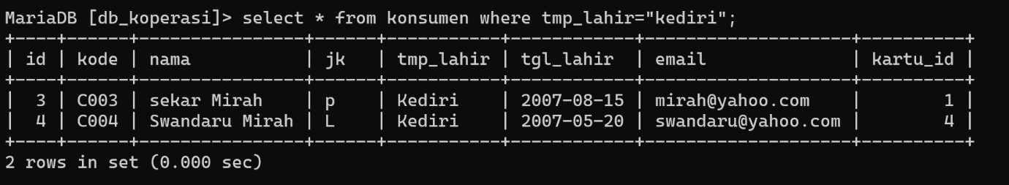

1. Tuliskan Query SQL untuk menampilkan seluruh data konsumen khusus perempuan!

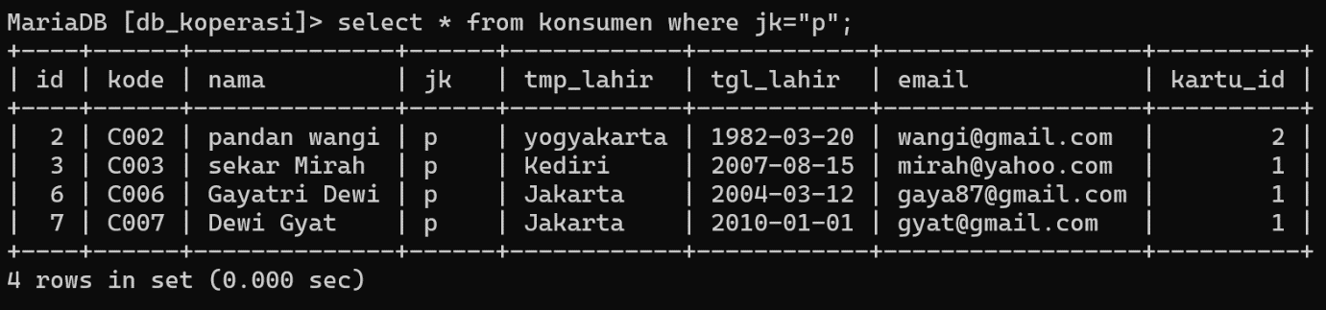

1. Tuliskan Query SQL untuk menampilkan data nama, jk, tempat lahir dari table konsumen yang jenis kelaminnya laki-laki dan tempat lahirnya di Jakarta!

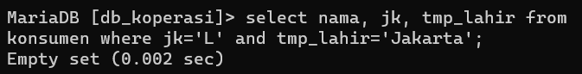

## Tuliskan Query SQL untuk menampilkan data kode, nama, tempat lahir, tanggal lahir dari table konsumen yang tempat lahirnya di Pati atau di Jakarta!

